# Reporte de Procesos

Semana 22

## Apoyo a los Procesos

No se realizaron actividades que afecten la definición de los procesos actualmente definidos.

## Seguimiento a Procesos

Durante esta semana, se continuó con el desarrollo de productos que corresponden al Proceso de Desarrollo de Código.

Se corrigieron los problemas con las actividades no cerradas, reportadas la semana pasada. Aunque se continúa con trabajo de codificación para el producto Redes Sociales sin que se haya vuelto a inspeccionar el diseño correspondiente, la semana pasada esta actividad reportaba poco más de 20 hrs.

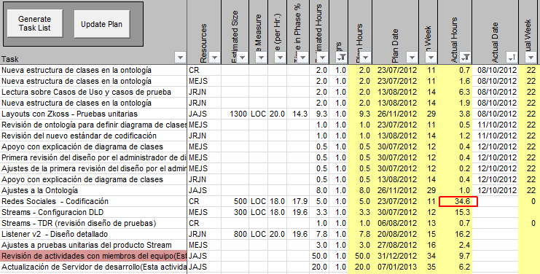

## Análisis de Procesos

Durante esta semana solo se terminó una actividad relacionada a los procesos definidos por el equipo, de acuerdo a los datos reportados.

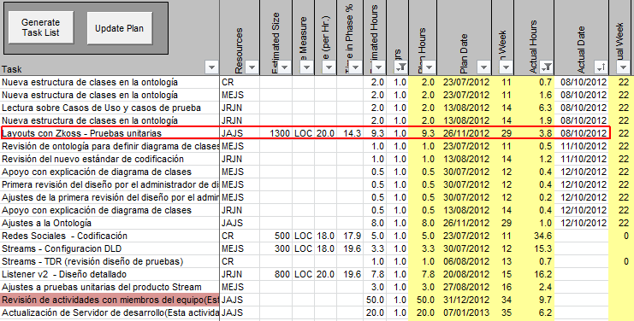

Algunas de las actividades terminadas al momento se han realizado en mucho más tiempo del planeado, como se puede observar en la imagen anterior.

## Seguimiento a PIP’s

Se ha registrado un PIP con respecto al diseño detallado, aunque no se le ha dado seguimiento.